İÇİNDEKİLER
1. İŞ AKIŞI RAPORU 1

İŞ AKIŞI RAPORU

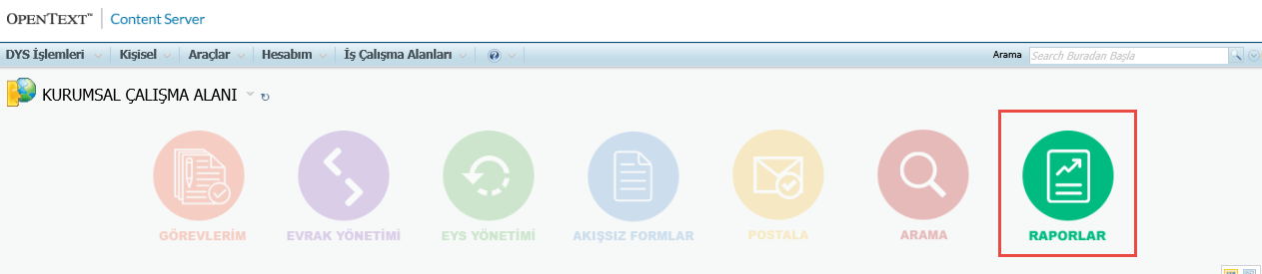

- Ana sayfa üzerinde “Raporlar” sekmesine tıklanır.

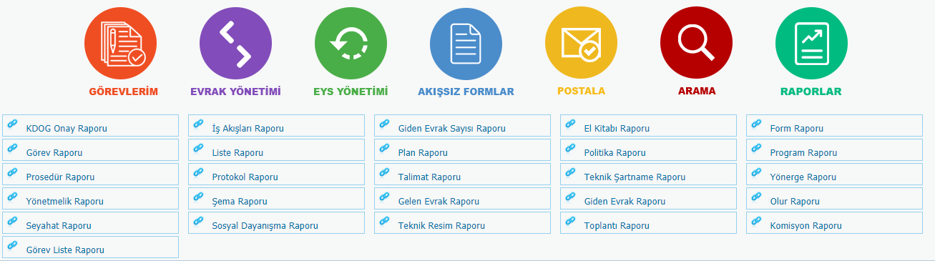

- “İş Akışları Raporu” sekmesine tıklanır.

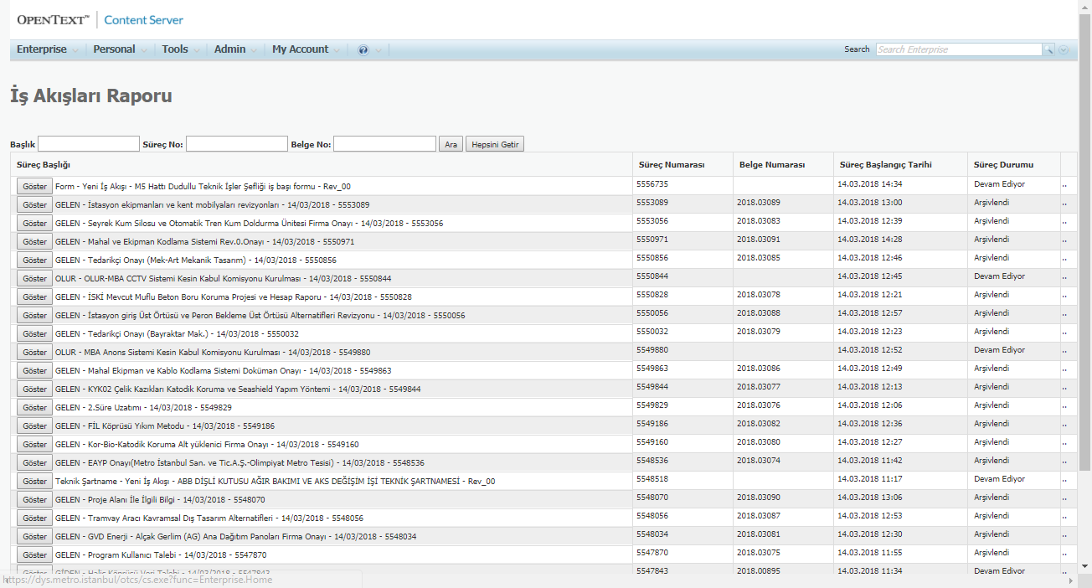

- Rapor ekranında her kullanıcı kendi başlattığı ve içerisinde bulunduğu akışların raporunu görebilmektedir.
- Rapor ekranında akış ile ilgili önemli bulgular sütunlardan takip edilebilmektedir.

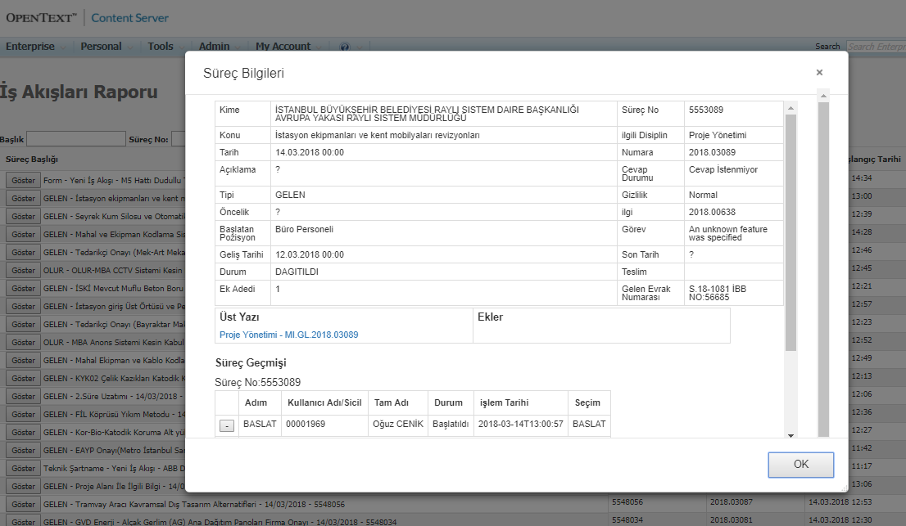

- Listede her akışın sol tarafında bulunan “Göster” butonuna tıklanır.
- Akış ile ilgili detaylı rapor görüntülenir. Detay raporunda akışın kim tarafından hangi tarihte başlatıldığı, akışa ait metadata kart bilgisi ve akışın kimlere gidip hangi aşamalardan geçtiğinin bilgisine erişilebilmektedir.
